普通省道和农村公路“以奖代补”考核

数据支撑系统建设指南

（试行）

按照《财政部 交通运输部关于印发〈车辆购置税收入补助地方资金管理暂行办法〉的通知》（财建〔2021〕50号）有关规定，车辆购置税收入补助地方资金支持普通省道和农村公路的支出采用“以奖代补”方式，实行项目库管理制度。交通运输部、财政部依托数据支撑系统开展普通省道和农村公路“以奖代补”考核工作，考核结果作为资金分配的重要依据。为指导各省份交通运输主管部门会同同级财政部门建立满足“以奖代补”考核需要的真实、动态、可考核的省级“以奖代补”考核数据支撑系统（以下简称数据支撑系统），特制定本指南。

一、建设目标
数据支撑系统应建设成为各省份普通省道和农村公路建设、养护、资金的综合管理系统，实现数据的末端上报、自下而上和自动生成，实现交通运输部门、财政部门的交换共享和交叉互审。以公路基础数据和电子地图为依托，利用北斗、遥感、自动化检测等技术，实现项目计划、建设、养护、资金安排等业务及时、动态、全流程综合管理，汇集日常业务管理工作形成的业务数据，为“以奖代补”考核提供真实、动态的数据支撑。
数据支撑系统逻辑框架如下图所示：
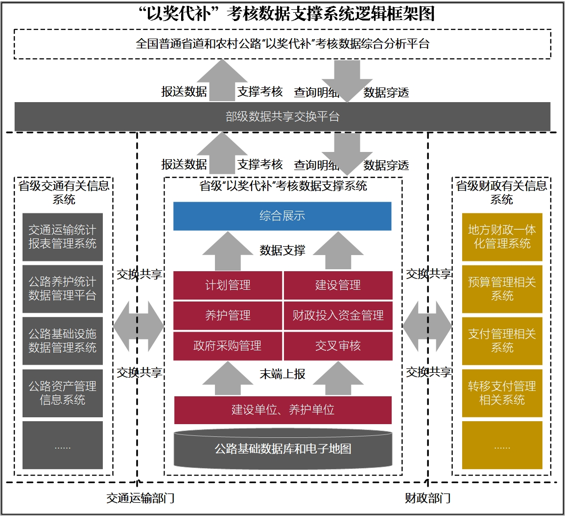

二、建设原则
（一）交财协作，共建共享。地方各级交通运输主管部门、财政部门要密切配合、加强协同、合力建好数据支撑系统，归集普通省道和农村公路计划、建设、养护、资金等数据资源，打通交通、财政相关数据之间的关联节点，建立联动共享机制，保障“以奖代补”考核实施工作。
（二）自下而上，系统管理。按照“谁花钱谁填数”“谁管理谁负责”的原则进行数据采集，实现末端数据从建设单位自下而上、层层上报，数据自动生成，构建并不断完善相关数据的生长系统，确保数据的真实性、完整性。
（三）交叉审核，保证准确。地方各级交通运输主管部门、财政部门要明确职责分工，落实审核主体责任，建立普通省道和农村公路建设项目库，利用数据支撑系统对项目信息等数据进行交叉审核，确保数据准确。

各地交通运输主管部门、财政部门要抓紧按照《指南》要求搭建系统，加强协作、明确责任、合力推进该项工作，注重利用既有信息系统，通过整合完善、采集共享，减轻基层负担，确保数据真实、动态、可考核。

三、主要建设内容
数据支撑系统以公路基础数据和电子地图为依托，展示和反映辖区公路、桥梁、隧道、渡口等基础设施现状，乡镇、建制村、自然村通达状态以及“十四五”规划任务完成情况、年度计划目标任务完成情况、部级考核情况，年度奖补资金下达和清算情况等，具备计划、建设、养护、财政投入资金、政府采购等有关数据管理功能。具体内容包括：

（一）计划管理。
完成地方各级交通运输主管部门普通省道和农村公路建设、养护类项目计划的滚动编制和下达执行，管理项目基本信息、前期工作情况、计划安排情况及执行情况。建设计划项目应来源于项目库。

（二）建设管理。
实现对全省（区、市）建设项目的建设进度情况、资金投入情况等业务的管理。建设单位在项目开工后，须及时更新项目推进情况，按照月度和年度生成汇总数据和明细数据。

（三）养护管理。
实现对全省（区、市）养护工程项目实施进度情况、投资完成额和日常养护支出额、完成工程量等业务的管理。养护单位须及时更新养护项目推进情况，按照季度和年度生成汇总数据和明细数据。

（四）财政投入资金管理。
实现对建设项目、养护工程以及日常养护工作涉及财政资金投入情况的管理，做好与交通运输部门建设、养护到位资金衔接，实现与交通运输部门相关数据的共享和交叉互审。相关财政投入资金应区分上级政府对本级政府的税收返还、转移支付资金和地方本级收入安排资金。

（五）公路基础数据和电子地图数据库。
加快推进利用路况检测设备、手持APP终端等做好公路基础数据的自动化采集，对接基于《公路技术状况评定标准》等规定生成的相关数据，实现普通省道和农村公路基础数据和电子地图成果的更新使用，实现普通省道和农村公路路面技术状况评定情况、桥梁评定情况的管理。

（六）政府采购管理。
实现项目建设、养护工程以及日常养护等工作中招投标信息和采购合同信息的管理。有关单位在完成相关工作时，按照政府采购预算有关规定，须及时更新数据，实现项目全链条进度动态跟踪和资金拨付进度动态跟踪。

四、地方各级部门任务分工

（一）省级交通运输主管部门、财政部门。
两部门共同负责汇总本省（区、市）“以奖代补”考核数据上报至全国平台，计划单列市参照省级执行。
1.交通运输主管部门负责建设和完善省级普通省道和农村公路数据支撑系统，负责组织本级项目建设单位等填报“以奖代补”考核指标明细数据，负责审核地市级交通运输主管部门上报的“以奖代补”考核指标汇总数据和明细数据,负责交叉比对“以奖代补”考核指标汇总数据和明细数据。
2.财政部门负责审核市级和省直管县财政部门报送的财政投入相关数据，负责报送省级财政投入相关数据，负责交叉比对“以奖代补”考核指标汇总数据和明细数据。

（二）地市级交通运输主管部门、财政部门。
两部门共同负责报送“以奖代补”考核指标汇总数据和明细数据至上级主管部门。
1.交通运输主管部门负责组织本级项目建设单位等填报“以奖代补”考核指标明细数据，负责审核县级交通运输主管部门上报的“以奖代补”考核指标汇总数据和明细数据，负责交叉比对“以奖代补”考核指标汇总数据和明细数据。
2.财政部门负责审核县级财政部门报送的财政投入相关数据，负责报送地市级财政投入相关数据，负责交叉比对“以奖代补”考核指标汇总数据和明细数据。

（三）县级交通运输主管部门、财政部门。
两部门共同负责报送“以奖代补”考核指标汇总数据和明细数据至上级主管部门。
1.交通运输主管部门负责填报或组织项目建设单位等填报“以奖代补”考核指标明细数据，形成汇总数据，负责审核“以奖代补”考核指标明细数据，负责交叉比对“以奖代补”考核指标汇总数据和明细数据。
2.财政部门负责报送县级财政投入相关数据，负责交叉比对“以奖代补”考核指标汇总数据和明细数据。

五、工作要求
（一）加强组织领导。地方各级交通运输主管部门、财政部门要切实提高认识，加强协调配合，认真研究制定具体系统建设方案，细化分工，迅速行动，制定“路线图”“施工表”，明确责任单位、责任人和时间节点，确保数据支撑系统按时完成搭建和上线试运行。
（二）务求工作实效。地方各级交通运输主管部门、财政部门要按照职责分工落实审核主体责任，打通交通运输、财政相关数据之间的关联，建立联动共享机制，自下而上，层层上报，确保数据的真实性、完整性，并不断完善相关数据，实现考核所需的各类数据均可通过数据支撑信息系统取数据，有力保障“以奖代补”考核实施工作。采取降低填报频次、简化过程管理等方式，简化西藏自治区数据报送工作。
（三）建设长效机制。地方各级交通运输主管部门、财政部门要按照整合共享、务实高效的原则，结合各自实际，加快推进普通省道和农村公路管理相关系统信息化建设，提升行业信息化水平。

附件：1.数据表和数据指标清单

2.省级“以奖代补”考核数据支撑系统数据及工作流程图

附件1

数据表和数据指标清单

一、数据交换与共享
为确保实现部、省两级“以奖代补”考核数据的交换共享，实现部、省两级数据互联互通，依托交通运输数据资源交换共享与开放应用平台（以下简称交换共享平台），采用网络服务接口实现数据交互。数据交换共享逻辑框架图如下：
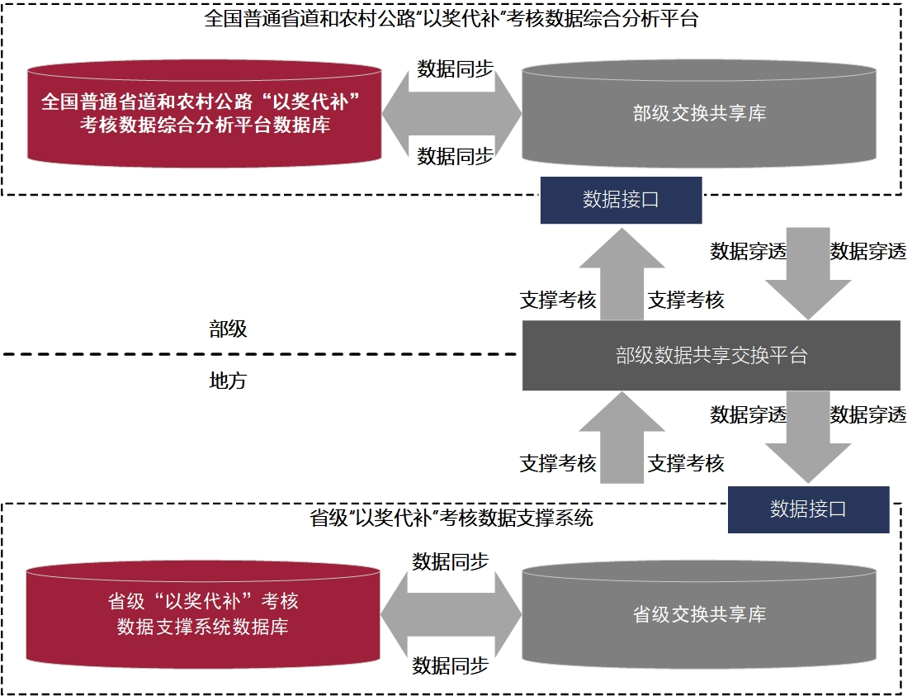

省级“以奖代补”考核数据支撑系统的数据库通过数据同步的方式更新到省级数据交换共享库内，省级系统通过调用交换共享平台数据接口，将省级考核数据上报到部级交换共享库内；部级系统通过实时数据同步、按需调用等方式使用部级考核数据，或调用省级数据支撑的明细数据。

二、数据表清单
序号 | 数据内容 | 责任部门 | 填报范围
一 | 数据支撑表
（一） | 建设项目情况
J1 | 普通省道和农村公路建设项目信息表 | 交通 | 全国
J2 | 普通省道和农村公路建设项目进度信息表 | 交通 | 全国
J3 | 通三级及以上公路乡镇明细表 | 交通 | 除西藏以外地区
J4 | 通硬化路较大人口规模自然村明细表 | 交通 | 除西藏以外地区
J5 | 危桥改造明细表 | 交通 | 全国
J6 | 建设项目路线明细表 | 交通 | 全国
J7 | 通硬化路乡镇明细表 | 交通 | 西藏
J8 | 通硬化路建制村明细表 | 交通 | 西藏
J9 | 涉密和非交通运输部门管理的普通省道和农村公路建设信息表 | 交通 | 全国
（二） | 养护情况
Y1 | 普通省道和农村公路养护项目基本信息表 | 交通 | 全国
Y2 | 普通省道和农村公路养护项目进度信息表 | 交通 | 全国
Y3 | 普通省道和农村公路日常养护进度表 | 交通 | 全国
（三） | 建设养护财政投入情况
C1 | 普通省道和农村公路建设项目财政投入信息表 | 财政 | 全国
C2 | 普通省道和农村公路养护项目财政投入信息表 | 财政 | 全国
C3 | 普通省道和农村公路日常养护财政投入信息表 | 财政 | 全国
（四） | 普通省道和农村公路技术状况（年度）
JC1 | 普通省道和农村公路路段明细表 | 交通 | 全国
JC2 | 普通省道和农村公路路面技术状况明细表 | 交通 | 全国
JC3 | 普通省道和农村公路桥梁明细表 | 交通 | 全国
二 | 部级考核交换表
（一） | 建设任务
H1 | 年度建设计划情况表 | 交通 | 全国
H2 | 季度建设完成情况表 | 交通 | 全国
（二） | 养护任务（年度）
H3 | 普通省道和农村公路路面技术状况汇总表 | 交通 | 全国
H4 | 普通省道和农村公路桥梁汇总表 | 交通 | 全国
（三） | 财政投入（季度）
H5 | 普通省道和农村公路建设养护地方财政投入汇总表 | 财政 | 全国

三、数据指标清单

（一）数据支撑表。

J1.普通省道和农村公路建设项目信息表（交通）
序号 | 指标 | 备注
1 | 建设项目编码
2 | 建设项目名称
3 | 行政区划代码
4 | 省（直辖市、自治区）
5 | 市（地、州）
6 | 县（区、市）
7 | 项目类型
8 | 建设项目总投资（万元）
9 | 填报单位代码
10 | 填报单位名称
项目类型：1.普通省道建设；2.农村公路建设。

J2.普通省道和农村公路建设项目进度信息表（交通）
序号 | 指标 | 备注
1 | 年份
2 | 月份
3 | 建设项目编码
4 | 建设项目名称
5 | 是否完工
6 | 自开工累计固定资产投资完成额（万元）
7 | 自年初累计固定资产投资完成额（万元）
8 | 本月固定资产投资完成额（万元）
9 | 自年初累计完成路面（公里）
10 | 本月完成路面（公里）
11 | 自年初累计新改建里程（公里）
12 | 本月新改建里程（公里）
13 | 自年初累计新增通三级及以上公路乡镇个数（个） | 乡镇通三级及以上公路建设项目
14 | 本月新增通三级及以上公路乡镇个数（个）
15 | 自年初累计新增通硬化路较大人口规模自然村（组）个数（个） | 较大人口规模自然村通硬化路建设项目
16 | 本月新增通硬化路较大人口规模自然村（组）个数（个）
17 | 自年初累计改造危桥数量（座）
18 | 本月改造危桥数量（座）
19 | 自年初累计完成村道安防里程（公里）
20 | 本月完成村道安防里程（公里）
21 | 自年初累计新增通硬化路乡镇个数（个） | 西藏自治区乡镇、建制村通硬化路建设项目
22 | 本月新增通硬化路乡镇个数（个）
23 | 自年初累计新增通硬化路建制村个数（个）
24 | 本月新增通硬化路建制村个数（个）
25 | 填报单位代码
26 | 填报单位名称

J3.通三级及以上公路乡镇明细表（交通）
序号 | 指标 | 备注
1 | 年份
2 | 月份
3 | 建设项目编码
4 | 建设项目名称
5 | 本月新增通乡镇代码 | 与基础数据一致
6 | 本月新增通乡镇名称
7 | 填报单位代码
8 | 填报单位名称
注：仅乡镇通三级及以上公路建设项目报送。

J4.通硬化路较大人口规模自然村明细表（交通）
序号 | 指标 | 备注
1 | 年份
2 | 月份
3 | 建设项目编码
4 | 建设项目名称
5 | 本月新增通较大人口规模自然村（组）代码 | 与基础数据一致
6 | 本月新增通较大人口规模自然村（组）名称
7 | 填报单位代码
8 | 填报单位名称
注：仅较大人口规模自然村（组）通硬化路建设项目报送。

J5.危桥改造明细表（交通）
序号 | 指标 | 备注
1 | 年份
2 | 月份
3 | 建设项目编码
4 | 建设项目名称
5 | 本月改造桥梁代码 | 与基础数据一致
6 | 本月改造桥梁名称
7 | 填报单位代码
8 | 填报单位名称
注：仅危桥改造项目报送。

J6.建设项目路线明细表（交通）
序号 | 指标 | 备注
1 | 年份
2 | 月份
3 | 建设项目编码
4 | 建设项目名称
5 | 新改建路线的路线编码 | 与基础数据一致
6 | 新改建路线的起点桩号
7 | 新改建路线的讫点桩号
8 | 填报单位代码
9 | 填报单位名称
注：路线建设类项目（含村道安防项目）报送。

J7.通硬化路乡镇明细表（交通）
序号 | 指标 | 备注
1 | 年份
2 | 月份
3 | 建设项目编码
4 | 建设项目名称
5 | 本月新增通硬化路乡镇代码 | 与基础数据一致
6 | 本月新增通硬化路乡镇名称
7 | 填报单位代码
8 | 填报单位名称
注：仅西藏自治区乡镇通硬化路建设项目报送。

J8.通硬化路建制村明细表（交通）
序号 | 指标 | 备注
1 | 年份
2 | 月份
3 | 建设项目编码
4 | 建设项目名称
5 | 本月新增通硬化路建制村代码 | 与基础数据一致
6 | 本月新增通硬化路建制村名称
7 | 填报单位代码
8 | 填报单位名称
注：仅西藏自治区建制村通硬化路建设项目报送。

J9.涉密和非交通运输部门管理的普通省道和农村公路建设信息表（交通）
序号 | 指标 | 备注
1 | 年份
2 | 月份
3 | 行政区划代码
4 | 省（直辖市、自治区）
5 | 市（地、州）
6 | 县（区、市）
7 | 项目类型
8 | 自年初累计固定资产投资完成额（万元）
9 | 本月固定资产投资完成额（万元）
10 | 自年初累计新改建里程（公里）
11 | 本月新改建里程（公里）
12 | 自年初累计新增通三级及以上公路乡镇个数（个）
13 | 本月新增通三级及以上公路乡镇代码
14 | 本月新增通三级及以上公路乡镇名称
15 | 自年初累计新增通硬化路较大人口规模自然村（组）个数（个）
16 | 本月新增通硬化路较大人口规模自然村（组）代码
17 | 本月新增通硬化路较大人口规模自然村（组）名称
18 | 自年初累计改造危桥数量（座）
19 | 本月改造桥梁代码
20 | 本月改造桥梁名称
21 | 自年初累计新增通硬化路乡镇个数（个） | 仅西藏自治区填报
22 | 本月新增通硬化路乡镇名称 | 仅西藏自治区填报
23 | 自年初累计新增通硬化路建制村个数（个） | 仅西藏自治区填报
24 | 本月新增通硬化路建制村代码 | 仅西藏自治区填报
25 | 本月新增通硬化路建制村名称
26 | 填报单位代码
27 | 填报单位名称
项目类型：1.普通省道建设；2.农村公路建设。
注：本表限（1）涉密的普通省道和农村公路建设项目填报；（2）不由交通部门组织实施和管理且不使用交通部门参与分配的财政性资金的项目填报。本表仅填报汇总信息，不填报项目明细信息。

Y1.普通省道和农村公路养护项目基本信息表（交通）
序号 | 指标 | 备注
1 | 养护顼目编码
2 | 养护项目名称
3 | 行政区划代码
4 | 省（直辖市、自治区）
5 | 市（地、州）
6 | 县（区、市）
7 | 项目类型
8 | 养护类型
9 | 养护总投资（万元）
10 | 养护内容
11 | 养护单位名称
12 | 填报单位代码
13 | 填报单位名称
项目类型：1.普通省道养护；2.县道养护；3.乡道养护；4.村道养护。
养护类型：1.预防养护；2.修复养护；3.专项养护；4.应急养护。

Y2.普通省道和农村公路养护项目进度信息表（交通）
序号 | 指标 | 备注
1 | 年份
2 | 季度
3 | 养护项目编码
4 | 养护项目名称
5 | 是否开工
6 | 是否完工
7 | 自年初累计投资完成额（万元）
8 | 本季度养护投资完成额（万元）
9 | 自年初累计完成里程（公里）
10 | 本季度完成里程（公里）
11 | 填报单位代码
12 | 填报单位名称

Y3.普通省道和农村公路日常养护进度信息表（交通）
序号 | 指标 | 备注
1 | 年份
2 | 季度
3 | 行政区划代码
4 | 省（直辖市、自治区）
5 | 市（地、州）
6 | 县（区、市）
7 | 养护单位名称
8 | 养护道路行政等级
9 | 自年初累计日常养护支出（万元）
10 | 本季度日常养护支出总额（万元）
11 | 填报单位代码
12 | 填报单位名称
养护道路行政等级：1.普通省道；2.县道；3.乡道；4.村道。

C1.普通省道和农村公路建设项目财政投入信息表（财政）
序号 | 指标 | 备注
1 | 年份
2 | 月份
3 | 支出项目编码
4 | 支出项目名称
5 | 项目类型
6 | 自年初累计车辆购置税投入额（万元）
7 | 自年初累计其它中央资金投入额（万元）
8 | 自年初累计省级财政投入额（万元）
9 | 自年初累计地市级财政投入额（万元）
10 | 自年初累计县级财政投入额（万元）
11 | 自年初累计其它资金投入额（万元）
12 | 本月省级财政投入额（万元）
13 | 本月地市级财政投入额（万元）
14 | 本月县级财政投入额（万元）
15 | 本月其它资金投入额（万元）
16 | 填报单位代码
17 | 填报单位名称
项目类型：1.普通省道建设；2.农村公路建设。

C2.普通省道和农村公路养护项目财政投入信息表（财政）
序号 | 指标 | 备注
1 | 年份
2 | 季度
3 | 支出项目编码
4 | 支出项目名称
5 | 项目类型
6 | 自年初累计成品油税费改革转移支付资金投入额（万元）
7 | 自年初累计其它中央资金投入额（万元）
8 | 自年初累计省级财政投入额（万元）
9 | 自年初累计地市级财政投人额（万元）
10 | 自年初累计县级财政投入额（万元）
11 | 自年初累计其它资金投入额（万元）
12 | 本季度省级财政投入额（万元）
13 | 本季度地市级财政投入额（万元）
14 | 本季度县级财政投入额（万元）
15 | 本季度其它资金投入额（万元）
16 | 填报单位代码
17 | 填报单位名称

项目类型：1.普通省道养护；2.县道养护；3.乡道养护；4.村道养护。

C3.普通省道和农村公路日常养护财政投入信息表（财政）
序号 | 指标 | 备注
1 | 年份
2 | 季度
3 | 行政区划代码
4 | 省（直辖市、自治区）
5 | 市（地、州）
6 | 县（区、市）
7 | 养护单位名称
8 | 养护道路行政等级
9 | 自年初累计成品油税费改革转移支付资金投入额（万元）
10 | 自年初累计其它中央资金投入额（万元）
11 | 自年初累计省级财政投入额（万元）
12 | 自年初累计地市级财政投入额（万元）
13 | 自年初累计县级财政投入额（万元）
14 | 自年初累计其它资金投入额（万元）
15 | 本季度省级财政投入额（万元）
16 | 本季度地市级财政投入额（万元）
17 | 本季度县级财政投入额（万元）
18 | 本季度其它资金投入额（万元）
19 | 填报单位代码
20 | 填报单位名称
养护道路行政等级：1.普通省道；2.县道养护；3.乡道养护；4.村道养护。

JC1.普通省道和农村公路路段明细表（交通）
序号 | 指标 | 备注
1 | 行政区划代码
2 | 省（直辖市、自治区）
3 | 市（地、州）
4 | 县（区、市）
5 | 路段代码
6 | 路线编码
7 | 所在行政区划代码
8 | 路线名称
9 | 起点名称
10 | 讫点名称
11 | 起点桩号
12 | 讫点桩号
13 | 路段里程
14 | 路段技术等级
15 | 路段路面类型
16 | 路基宽度
17 | 路面宽度
18 | 填报单位代码
19 | 填报单位名称
注：参照公路养护统计报表制度和农村公路基础设施统计调查制度。

JC2.普通省道和农村公路路面技术状况明细表（交通）
序号 | 指标 | 备注
1 | 行政区划代码
2 | 省（直辖市、自治区）
3 | 市（地、州）
4 | 县（区、市）
5 | 路线编号
6 | 路线名称
7 | 起点桩号
8 | 终点桩号
9 | 检测方向
10 | 技术等级
11 | 路面类型
12 | 路段长度(米)
13 | 路面PQI
14 | 检测方式
15 | 检测年度
16 | 填报单位代码
17 | 填报单位名称
注：参照公路养护统计报表制度和农村公路基础设施统计调查制度。

JC3.普通省道和农村公路桥梁明细表（交通）
序号 | 指标 | 备注
1 | 行政区划代码
2 | 省（直辖市、自治区）
3 | 市（地、州）
4 | 县（区、市）
5 | 桥梁名称
6 | 桥梁代码
7 | 桥梁中点桩号
8 | 路线编号
9 | 路线名称
10 | 桥梁全长
11 | 桥梁全宽
12 | 按跨径分类
13 | 按使用年限分类
14 | 技术状况评定等级
15 | 填报单位代码
16 | 填报单位名称
注：参照公路养护统计报表制度和农村公路基础设施统计调查制度。

（二）部级考核交换表。

H1.年度建设计划情况表（交通）
序号 | 指标 | 备注
1 | 年份
2 | 行政区划代码
3 | 省（直辖市、自治区）
4 | 固定资产投资计划完成额（万元）
5 | 普通省道固定资产投资计划完成额（万元）
6 | 农村公路固定资产投资计划完成额（万元）
7 | 计划新改建里程（公里）
8 | 普通省道计划新改建里程（公里）
9 | 农村公路计划新改建里程（公里）
10 | 计划新增通三级及以上公路乡镇个数（个）
11 | 计划新增通硬化路较大人口规模自然村（组）个数（个）
12 | 计划完成危桥改造数量（座）
13 | 计划完成村道安防工程里程（公里）
14 | 计划新增通硬化路乡镇个数（个） | 仅西藏自治区填报
15 | 计划新增通硬化路建制村个数（个） | 仅西藏自治区填报
16 | 填报单位代码
17 | 填报单位名称
注：按年度报送次年计划。

H2.季度建设完成情况表（交通）
序号 | 指标 | 备注
1 | 年份
2 | 季度 | 一、二、三、四
3 | 行政区划代码
4 | 省（直辖市、自治区）
5 | 市（地、州）
6 | 县（区、市）
7 | 自年初累计固定资产投资计划完成额（万元）
8 | 自年初累计普通省道固定资产投资完成额（万元）
9 | 自年初累计农村公路固定资产投资完成额（万元）
10 | 自年初累计新改建里程（公里）
11 | 自年初累计普通省道新改建里程（公里）
12 | 自年初累计农村公路新改建里程（公里）
13 | 自年初累计新增通三级及以上公路乡镇个数（个）
14 | 自年初累计新增通硬化路较大人口规模自然村（组）个数（个）
15 | 自年初累计完成危桥改造数量（座）
16 | 自年初累计完成村道安防工程里程（公里）
17 | 自年初累计新增通硬化路乡镇个数（个） | 仅西藏自治区填报
18 | 自年初累计新增通硬化路建制村个数（个） | 仅西藏自治区填报
19 | 填报单位代码
20 | 填报单位名称
注：根据J2、J9表汇总。

H3.普通省道和农村公路路面技术状况汇总表（交通）
序号 | 指标 | 备注
1 | 年份
2 | 行政区划代码
3 | 省（直辖市、自治区）
4 | 市（地、州）
5 | 县（区、市）
6 | 普通省道里程（公里）
7 | 普通省道评定里程（公里）
8 | 普通省道优良等路里程（公里）
9 | 普通省道优良路率（%）
10 | 农村公路里程（公里）
11 | 农村公路评定里程（公里）
12 | 农村公路优良等路里程（公里）
13 | 农村公路优良路率（%）
14 | 填报单位代码
15 | 填报单位名称
注：根据JC1、JC2表汇总。

H4.普通省道和农村公路桥梁汇总表（交通）
序号 | 指标 | 备注
1 | 年份
2 | 行政区划代码
3 | 省（直辖市、自治区）
4 | 市（地、州）
5 | 县（区、市）
6 | 普通省道桥梁数量（座）
7 | 普通省道桥梁长度（延米）
8 | 普通省道一二类桥梁数量（座）
9 | 普通省道一二类桥梁长度（延米）
10 | 普通省道一二类桥梁比例（%）
11 | 农村公路桥梁数量（座）
12 | 农村公路桥梁长度（延米）
13 | 农村公路一二三类桥梁数量（座）
14 | 农村公路一二三类桥梁长度（延米）
15 | 农村公路一二三类桥梁比例（%）
16 | 填报单位代码
17 | 填报单位名称
注：根据JC3表汇总。

H5.普通省道和农村公路建设养护地方财政投入汇总表（财政）
序号 | 指标 | 备注
1 | 年份
2 | 季度
3 | 行政区划代码
4 | 省（直辖市、自治区）
5 | 市（地、州）
6 | 县（区、市）
7 | 普通省道建设地方财政投入（万元）
8 | 农村公路建设地方财政投入（万元）
9 | 普通省道养护地方财政投入（万元）
10 | 农村公路养护地方财政投入（万元）
11 | 填报单位代码
12 | 填报单位名称
注：根据C1、C2、C3表汇总。

附件2

